**1. HTTP代理**

文件夹：server_2

localhost:9000 ----> <www.baidu.com>

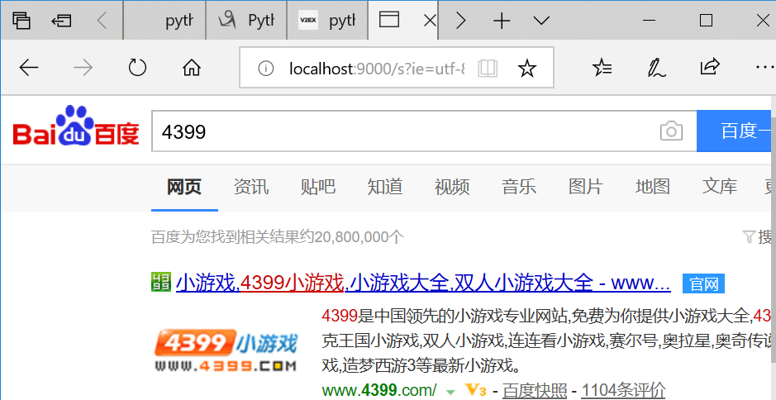

**思路：**用上学期的服务器代码，加一个request库，服务器起转发请求的作用

#### 2.Socks5代理

#### 文件夹：socks5

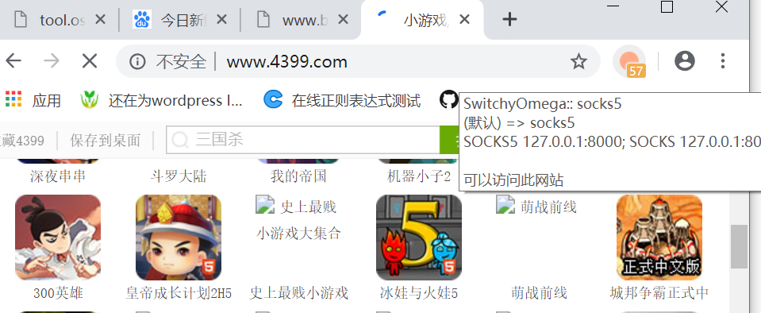

代码太简陋了。。访问了一个网址就不行了。。

**参考资料：**

Socks5协议解析<http://www.moye.me/2017/08/03/analyze-socks5-protocol/>

Socks5 代理 <https://zhuanlan.zhihu.com/p/28645724>

Python对IP地址转换<https://www.jb51.net/article/74580.htm>

**个人收获：**

理解socks5代理实质是在客服端与代理服务器间先进行Socks认证，然后代理服务器与客服端与目标服务器进行tcp传输，将数据传来传去。

第一次使用了struct库，对socket编程函数基本了解，途中遇上小很尴尬的问题，之前写http0.9服务器用的是from socket import *，这次写socks代理发现这样声明有些函数找不到……最后还是用回了import socket

对socks代理还是有很多疑惑的地方，主要是不会处理socks服务器转发数据的过程。

Emmmm….这次作业个人感觉做的很丑陋，对不起寒假那么长的假期，以后会好好完善的，希望大鸽高抬贵手给个机会（我以后一定好好做人嘤嘤嘤